# logo

# *Jeecms*使用总结

使用jeecms管理江西信用检测平台，导入江西信用监测平台静态代码过程中，记录了jeecms工具的使用及模型配置过程，对涉及到的问题解决方法做以描述，为方便日后碰到同样问题减少处理时间，文档处于进一步完善中。

## Jeecms导航栏涉及部分：

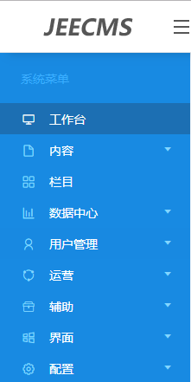

**主要涉及以下导航栏选项：**

* **内容：1内容管理**
* **栏目**
* **运营**
* **界面：1模板**

**2资源**

* **配置：1站点管理**

**2模型管理**

* 内容：内容管理中添加页面内容，专题管理中添加专题栏目
* 栏目：配置页面栏目信息，（需要先添加模型）
* 运营：将修改后的模板静态化
* 界面：模板中存放页面，资源中存放css,js,images
* 配置：主要了解站点管理和模型管理

总结的顺序为：

1. 配置→站点管理
2. 界面→模板
3. 界面→资源
4. 配置→模型管理
5. 栏目
6. 内容→内容管理
7. 运营

## 配置→站点管理：

站点管理中，需要注意的是域名，路径，动态页后缀，静态页后缀，开启静态，是否主站，FTP。

**域名：**网站URL地址，为访问前端页面的地址。

C:\Users\HuoPing\Documents\Tencent Files\1812079658\FileRecv\MobileFile\Image\D`@7%[M$C3CHK2%2Y7[G}UF.png



**路径：**各站点资源（模板和资源）存放路径，对应界面→模板下的路径信息。

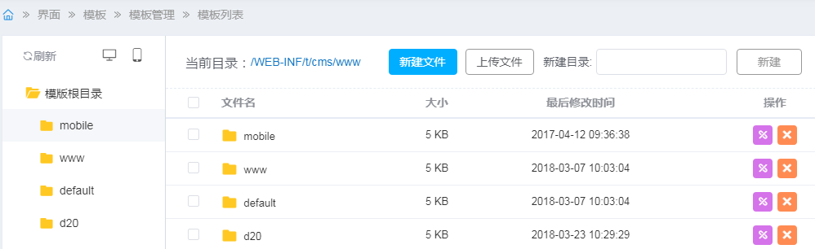

**动态页后缀：**选择动态页后缀，动态页请选择.jhtml，避免冲突

**静态页后缀：**选择静态页后缀

**首页模板：**配置站点首页应用的模板页面

**是否主站：**设置当前站点在站群中是否主站

**FTP：**配置后台资源管理处上传资源是否自动上传到相应FTP

## 界面→模板

结构截图：

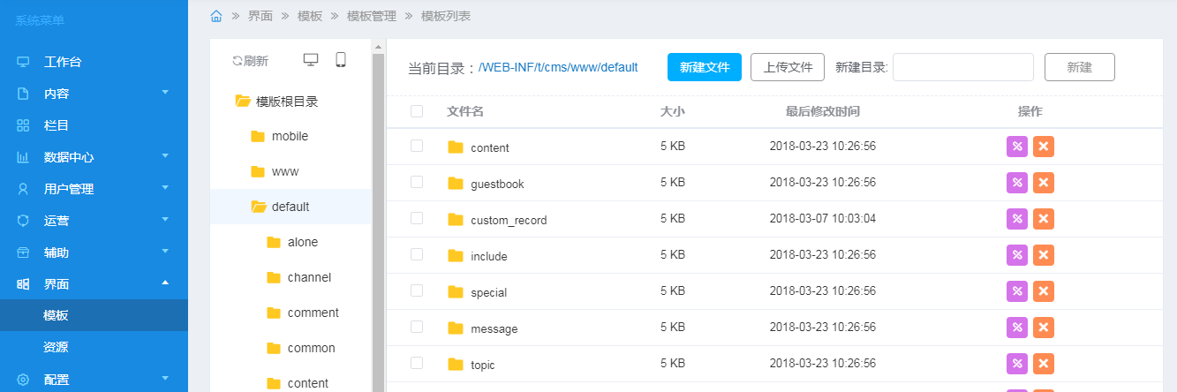

模板列表中各文件夹代表含义:

Index：首页模板

Channel：栏目模板

Content：内容模板

Include：包含模板

Alone：栏目单页模板

Comment：评论

Common：前台通用模板

Csi：包含模板

Guestbook:留言模板

Member:会员中心模板

Message:会员中心消息模板

Special:特殊模板

Topic:专题末班

* **首页模板：**

在站点设置中配置主站及首页模板，如果设置模板在默认路径下，会自动找到模板页面位置显示。

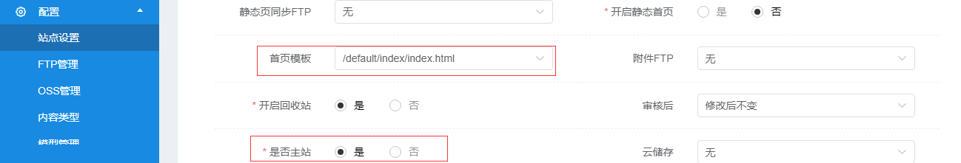

模板页面在界面→模板→模板管理→模板列表中：

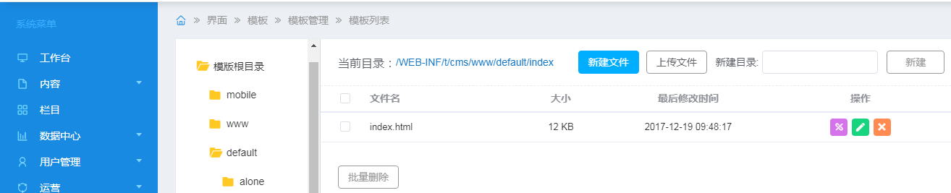

* **栏目模板：**

栏目模板下存放栏目页面对应的html页面，目录为channel，需要与栏目模板前缀对应。

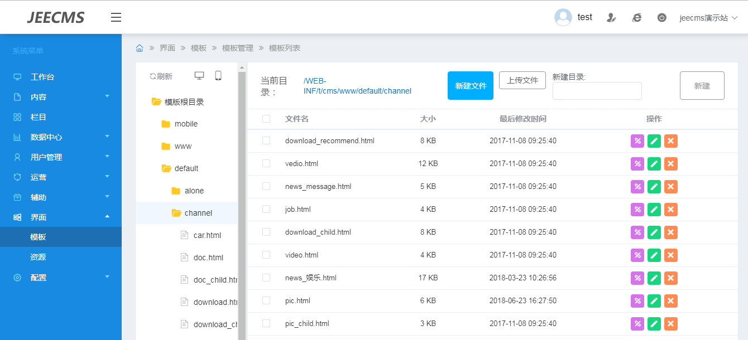

* **内容模板：**

内容模板下存放内容对应的html页面，目录为content，需要与内容模板前缀对应。

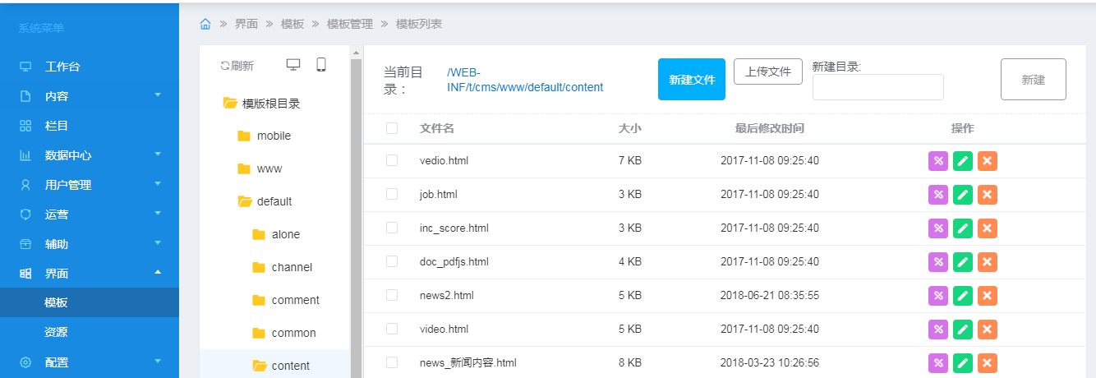

* **包含模板：**

包含模板内放置页面可以引入的公共页面信息，比如页面头部的导航栏，使用freemarker的引用方式可以将页面放到其他页面中去。

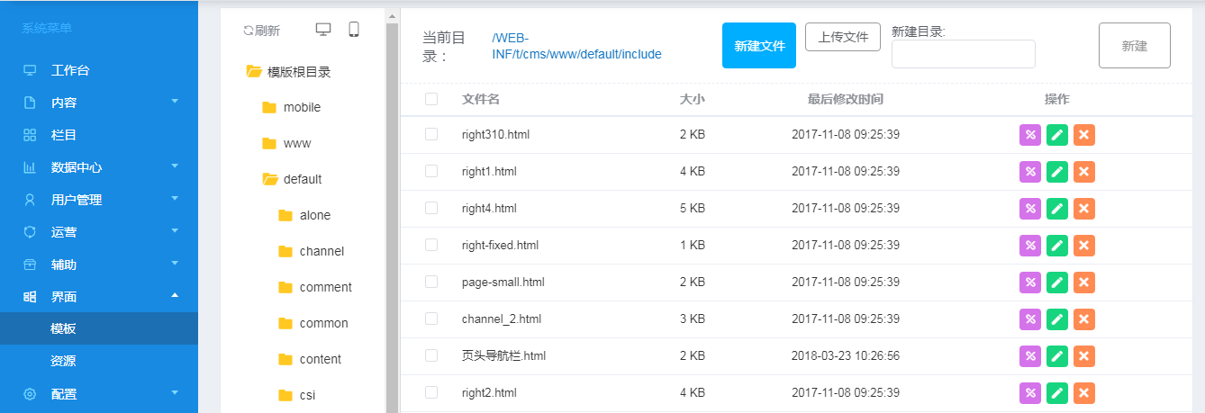

## 界面→资源

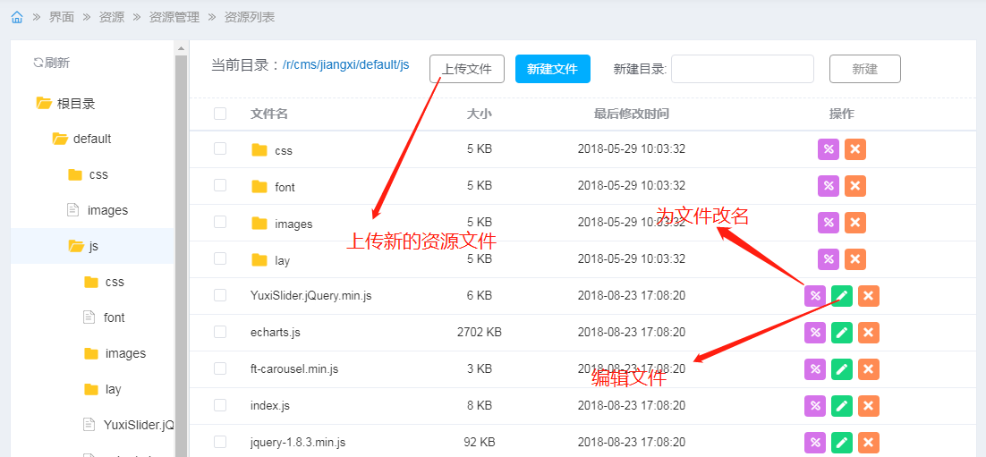

## 配置→模型管理

模型管理中需要注意ID不能相同，模型名字对应页面上栏目，栏目模板前缀和内容模板前缀需要与配置中模板中相应页面的名称前部相同，这样才能识别对应的栏目和内容页面，单页栏目可以没有内容模型。

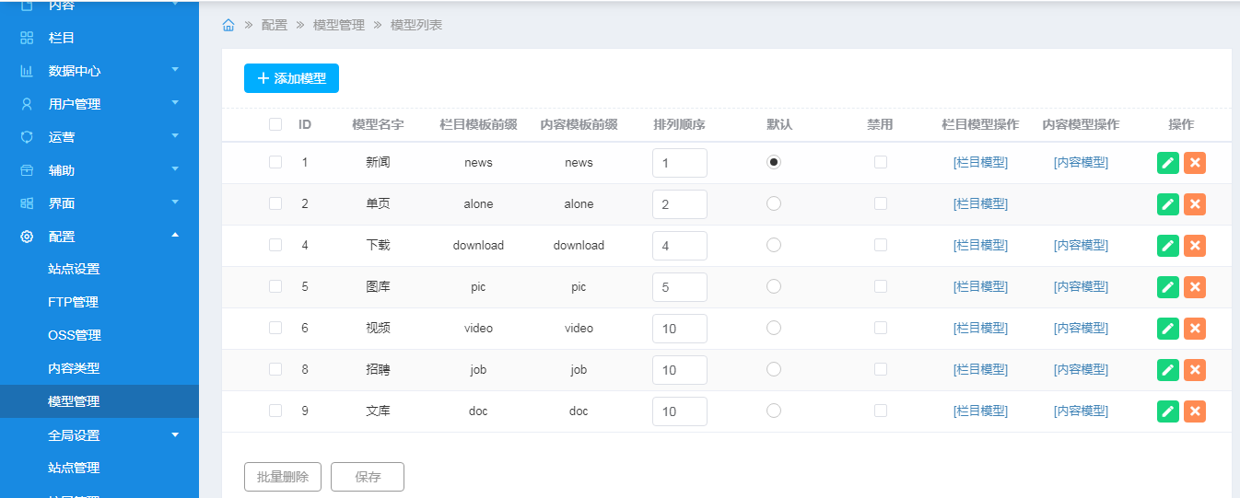

栏目模型：红色字段不需要选择，默认为必填项，剩下的字段需要手动勾选，选择页面上需要的字段添加，这里需要添加一些用于配置栏目对应页面的必填项。例如栏目模板，添加的字段会在”栏目”中，新增此页面，配置栏目时出现。

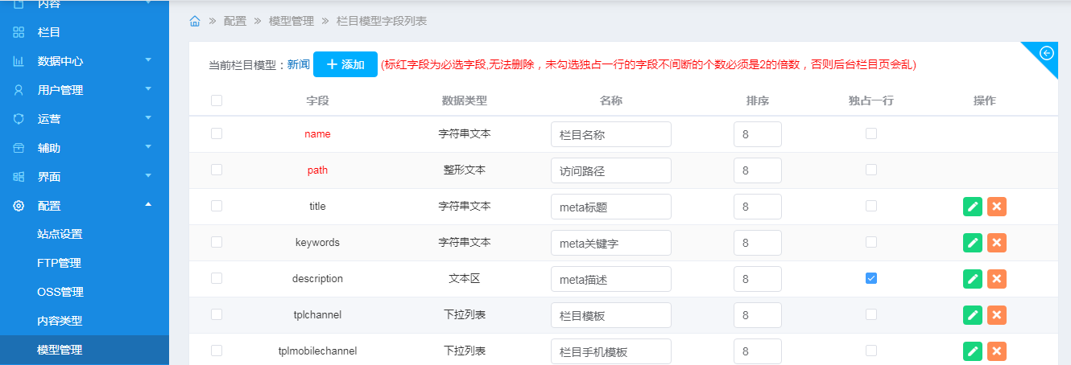

内容模型：与栏目模型相同，同样需要配置一些必填的选项，内容页面可以根据页面需要显示的信息的不同，手添加一些需要的字段。相比与栏目模型，需要手动天的字段可能较多。同时，模型中也可以放一些类似下拉框信息的数据，直接在页面显示。

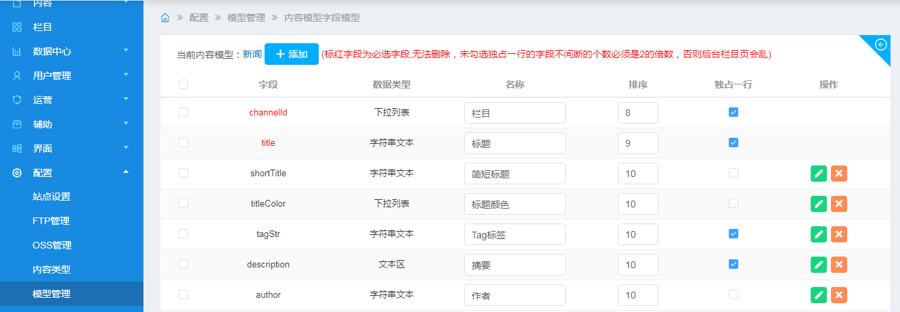

## 栏目

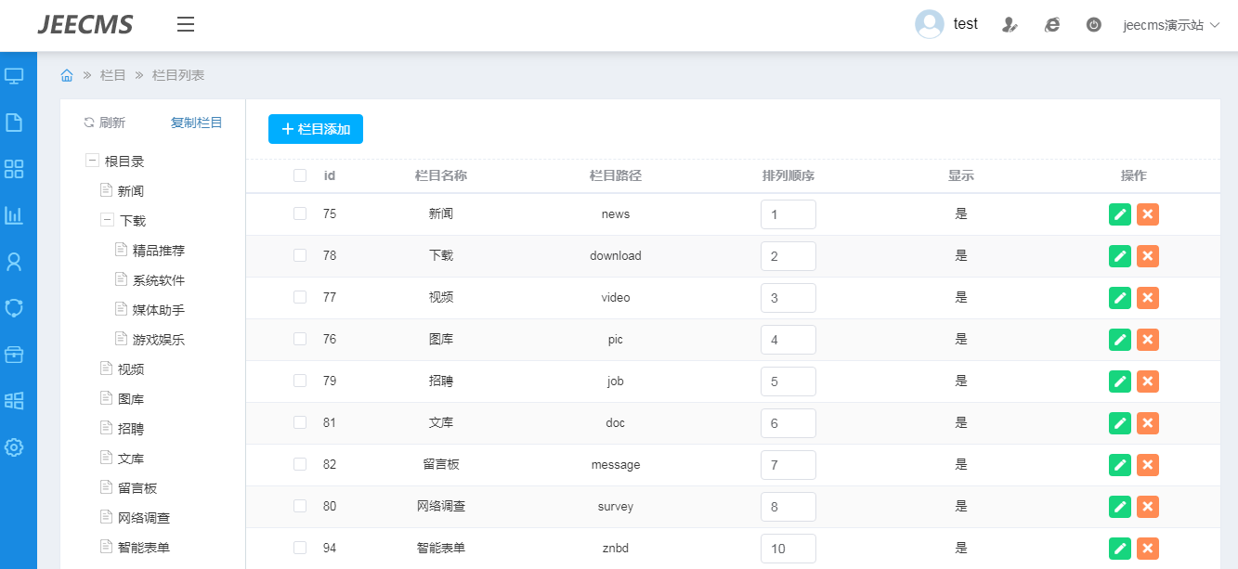

在栏目中添加页面的栏目信息，也可以为栏目添加子栏目，在添加栏目的时候栏目模板和内容模板对应配置→模型管理中的栏目模型和内容模型，名称需要栏目（内容）模型前缀与界面→资源中的文件名字前部相同，配置完成后，页面就已经基本完成。

## 内容→内容管理

在内容管理中添加在页面显示的内容信息，内容信息的数据与模型中指定的数据相同。

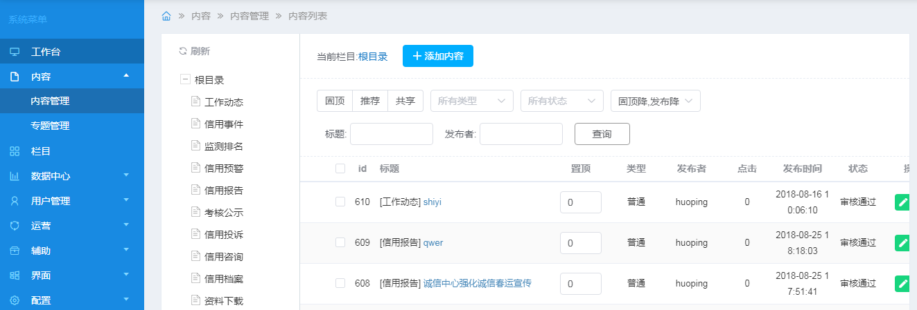

## 运营

运营下 → 页面静态化 →首页静态化

→栏目静态化

→内容静态化

每次界面模板修改后需要静态化。

（资源文件的添加不需要静态化）